仲恺农业工程学院实验报告纸

自动化 （院、系） 自动化 专业 214 班 组 电力电子技术 课

学号：202121724408 姓名：呙凯锋 实验日期:2023.11.10 教师评定
- 实验目的
学习MATLAB基础知识和操作,改变占空比和元器件参数,观察电压和电流的变化。
- 实验原理
首先假设电路中电感L很大，电容c值也很大，当IGBT处于通态时，电源E向电感L充电，充电电流基本恒定为I，同时电容C上的电压向负载R供电。因为电容C值很大，基本保持输出电压Uo为恒值，记为Uo。设IGBT处于通态的时间为ton,此阶段电感L上积蓄能量为EIton当IGBT 处于断态时E和L共同向电容C充电并向负载R提供能量。设IGBT 处于断态的时间为 toff,则在此期间电感L释放的能量为(Uo-E)Itoff。当电路工作于稳态时，一个周期T中电感L上积蓄的能量与释放的能量相等 EIton= (Uo-E)Itoff: 化简为U=T*E/t。输出电压高于电源电压
- 实验内容和步骤
按照下图所示搭建模拟电路
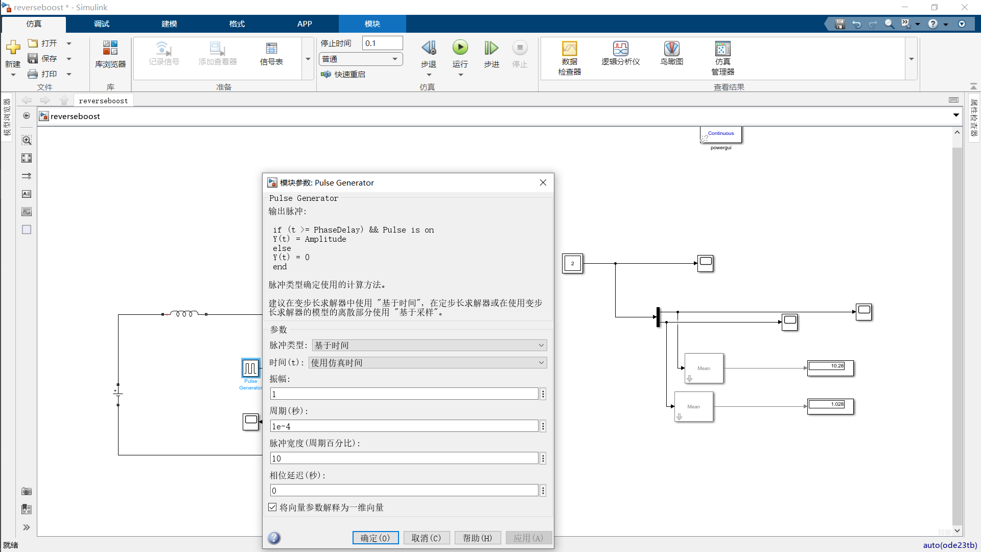
参数设置:
触发脉冲周期:T=1e-4
周期占空比:α=10%
元器件:C=1e-5 R=10Ω
触发角延迟:0°

- 实验数据和处理
平均值 |  |  | 最大值 | 最小值 | 差值 | 最大值 | 最小值 | 差值
L(H) | U(V) | I(A) | Umax | Umin | △U | Imax | Imin
1e-3 | 10.28 | 1.144 | 10.6609 | 9.628 | 1.0329 | 1.1864 | 1.0875 | 0.0989
3e-3 | 10.29 | 1.145 | 10.714 | 9.676 | 1.038 | 1.1591 | 1.1261 | 0.033
5e-3 | 10.29 | 1.145 | 10.7264 | 9.6855 | 1.0409 | 1.1536 | 1.1388 | 0.0148

- 实验器材
示波器,电压测量器,电流测量器,数值显示器,IGBT管,触发脉冲

